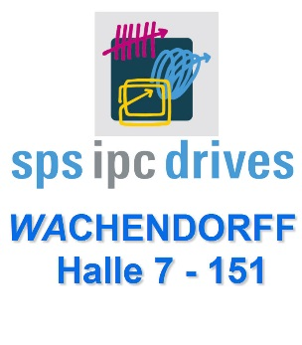
Ihr Ansprechpartner:
Dirk Rott, Leiter Marketing

25. September 2017
Presseinformation WP1705: Smartes HMI-Konzept für die Smart Factory
Bilder und Textmaterial sind für die Veröffentlichung in der Fachpresse (Print und Online) freigegeben.
Bitte senden Sie uns nac h der Veröffentlichung ein Belegexemplar zu.
Herzlichen Dank für Ihre Bemühungen im Voraus.
________________________________________________________________________

Umfassendes Automatisierungssystem für das smarte Monitoren und Controllen
der Smart Factory

Smartes HMI-Konzept für die Smart Factory – die cMT-Serie
Zur Erreichung der besten Effizienz beim Einsatz eines HMIs zur Überwachung und Steuerung arbeitet das Entwicklungsteam von Wachendorff kontinuierlich an der Weiterentwicklung der cMT- Anwendungssoftware und ist nun stolz darauf das Ergebnis „cMT Monitor & Control System“ präsentieren zu können.

- Live auf der SPS_IPC_DRIVES, Halle 7 Stand 151

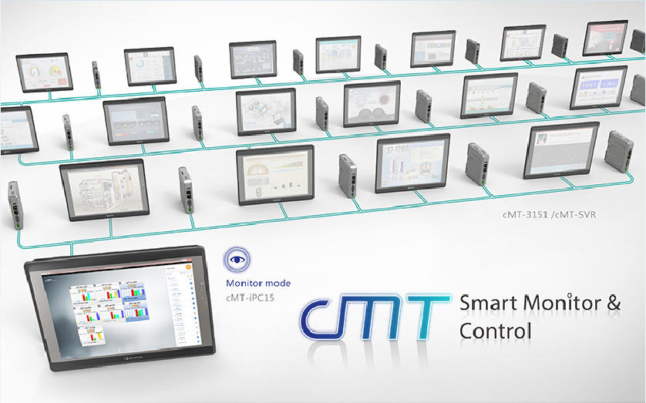

Smartes HMI-Konzept für die Smart Factory – die cMT-Serie
Das Industrielle Internet der Dinge (IIoT) wird nicht nur durch die Konnektivität von Geräten durch standardisierte Protokolle wie MQTT und OPC UA erreicht, ebenso wird dem Betreiber von Maschinen und Anlagen das Überwachen und Steuern der Maschine/Anlage vor Ort problemlos über das Internet möglich. Auf die von den Maschinen und Anlagen erzeugten Daten ist dabei ein sofortiger Zugriff durch übergeordnete Leitsysteme wie SCADA, MES, ERP usw. einzurichten, wodurch eine zentralisierte Verwaltung ermöglicht wird.
Die Smart HMIs der cMT-Serie aus dem Hause Wachendorff Prozesstechnik bieten für das IIoT die ideale Architektur. Die cMT-Serie unterstützt nicht nur die eingangs erwähnten standardisierten Protokolle MQTT und OPC UA, sondern die innovative Architektur durchbricht auch die Grenze zwischen Bilddarstellung, Datenbearbeitung und Datenverarbeitung. Dies versetzt den Bediener in die Lage eine flexible Auswahl, der für seine Anwendung optimalen Schnittstellen, zu treffen.
Beispielsweise kann der Bediener ein Bediengerät mit Touchscreen (WBGcMT3151), ein bildschirmloses Kommunikationsgateway (WBGcMTG01) oder einen Smart HMI-Server (WBGcMTSVR100/102) verwenden. Das Kommunikationsgateway und der Smart HMI-Server sind zusätzlich über ein abgesetztes, kabelgebundenes Bediendisplay (WBGcMTIV5) und/oder über ein mobiles Endgerät, wie Tablet bzw. Smartphone (mit IOS-, Android-, oder auch Windows-Betriebssystem), bedienbar.

Durch das Ausführen des cMT-Viewers und der Auswahl des Monitors auf einem PC (z. B. WBGcMTiPC15), kann der Betreiber gleichzeitig mehrere Bildschirmoberflächen von den Bediengeräten WBGcMT3151 (Smart HMI), dem Kommunikationsgateway (WBGcMTG01) und/oder dem Smart HMI-Server (WBGcMTSVR100/102) überwachen.
Der cMT-Viewer-Monitor-Modus liefert einen Echtzeitstatus von Vor-Ort-Geräten und realisiert eine einfach umsetzbare Rundum-Überwachung.

Wichtige Eigenschaften cMT-Monitor-Mode:
Kachelansicht für den jederzeitigen Überblick
Im cMT-Viewer-Monitor-Mode kann der Bediener bis zu 50 Bediengeräteanzeigen überwachen und schnell zwischen ihnen wechseln, was zu einer erheblichen Effizienzsteigerung durch Reduzierung von Bearbeitungszeiten führt. Der benutzerfreundliche cMT-Viewer-Monitor-Mode ermöglicht eine 3x3- und 5x4-Kachelansicht und stellt die letzten Ansichtseinstellungen beim Wiederverwenden erneut bereit.
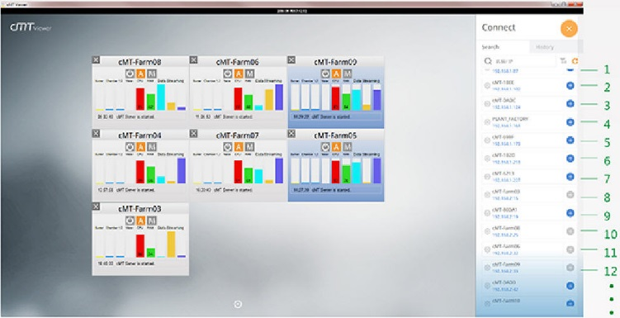

Echtzeit-Datenüberwachung
Der Benutzer kann sich Echtzeitdaten im Monitor-Mode anzeigen lassen, indem er die gewünschten Daten innerhalb der leistungsfähigen und dennoch lizenzkostenfreien Projektierungssoftware EasyBuilder Pro ablegt.
Alarmmeldungen
Wenn ein Fehler bei einer Anlage/Maschine vor Ort auftritt, wird dies durch eine rote Lampe auf dem Bildschirm angezeigt, um somit dem Benutzer kurze Reaktionszeiten und eine schnelle Fehlerbehebung zu ermöglichen. Dies minimiert das Risiko eines totalen Ausfalls der Anlage/Maschine und erhöht somit die Verfügbarkeit.

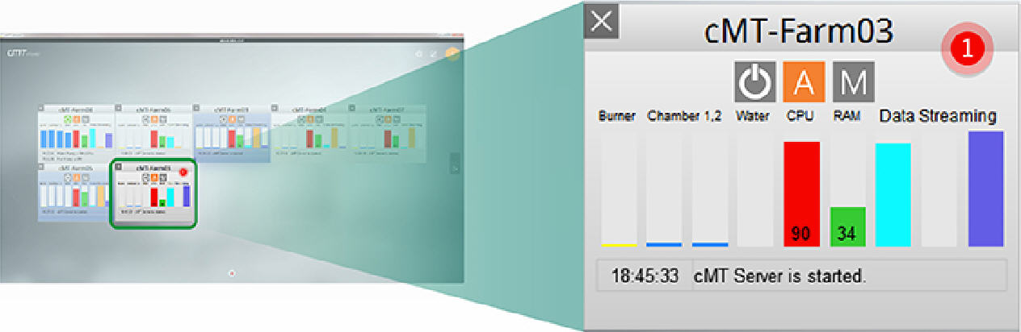

Mit ihren vielfältigen und überzeugenden Leistungsmerkmalen, wie „Unterstützung mehrerer Plattformen“, Wireless-Zugang, „IIoT-Kommunikationsgateway“ und „Fernzugriff-Service“, ist die cMT-Serie eine umfassende und skalierbare Lösung für die Realisierung der Smart Factory.

Mehr Informationen: http://www.wachendorff-prozesstechnik.de./bub

Bildmaterial (Wachendorff Prozesstechnik):
WP1705_PI_Wachendorff_cMT_Kommunikationsgateway_25092017 WP1705_PI_Wachendorff_EasyAccess_cMT_25092017
